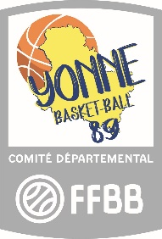
Plateaux Qualifs
au Final Four U11

COMPOSITION EQUIPE

A retourner au secrétariat du Comité 89 maxi le 6 Mai 2019 à « secretariat@yonnebasketball.org »

CLUB :
Couleur maillot 1 :
Couleur maillot 2 :
N° | Nom | Prénom | N° licence
4
5
6
7
8
9
10
11
12
13
14
15

